Actividad:
1. Leer y colorear las imágenes.
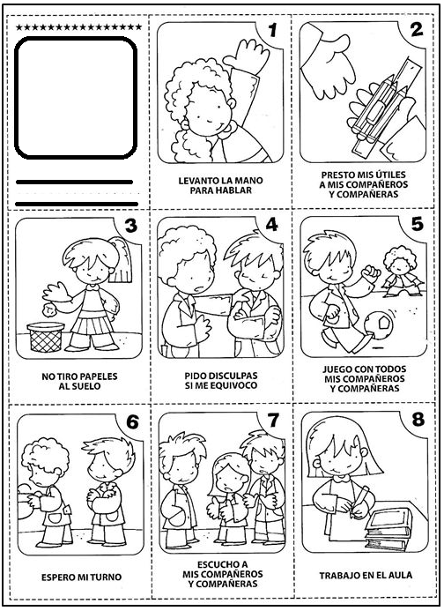
2. En el primer cuadro dibujar una acción para la buena.

